DOCUMENTO DE ARQUITECTURA DE INFORMACIÓN
MAPAS DE NAVEGACIÓN Y FLUJOS DE USUARIO

Versión: 1.0
Estado: Oficial
Base documental: 06_Requisitos_Funcionales; 08_REQUISITOS_INTERACCION_UX
Contenido: Estructura jerárquica del sitio (Sitemap) y diagramas de flujo de usuario (User Flows) para perfiles público, asesor y superadministrador.

1. Propósito

Este documento define la estructura jerárquica de la aplicación (Sitemap) y los recorridos lógicos (User Flows) que realizarán los distintos perfiles de usuario. Los flujos garantizan el cumplimiento de la retroalimentación visual estipulada en los requerimientos RUX-004 y RUX-005 antes de su traslación a prototipos de alta fidelidad.

2. Mapa de Navegación General (Sitemap)

La plataforma se divide en tres ecosistemas de navegación según los privilegios de autenticación (RF-004). Basado en el diagrama de jerarquía visual (Ver Figura 1 en Anexos), el árbol de navegación se estructura de la siguiente manera:

Público (Prospectos): Inicio / Landing, Catálogo de Propiedades, Detalle de Inmueble, Chatbot Asistente.

Asesores (Protegido): Autenticación, Dashboard Central, Gestión de Inventario, Planes y Suscripción, Centro de Mensajes.

Superadmin (Protegido): Gestión de Cuentas, Auditoría de Publicaciones.

3. Flujos de Usuario (User Flows)

3.1 Flujo de Autenticación y Enrutamiento Base

Describe el proceso de validación de identidad a través de la Single Page Application (SPA). (Ver Figura 2 en Anexos)

Ingreso: El usuario introduce correo y contraseña en la Pantalla de Autenticación SPA.

Validación Front-End: Si el formato es inválido, se renderiza un error contextual (RUX-004). Si es válido, se ejecuta una petición POST a la API RESTful.

Respuesta del Servidor: Un código 401 genera una notificación de error en la UI, mientras que un código 200 HTTP permite la recepción del Token JWT.

Enrutamiento por Rol:

Superadmin: Desbloqueo de rutas administrativas y redirección al Dashboard de Auditoría y Cuentas.

Asesor: Evaluación de estado de suscripción para dirigir al flujo de acreditación o al Dashboard Central de Inventario.

Prospecto Público: Carga de preferencias y redirección al Catálogo o Interfaz de Chatbot.

3.2 Flujo de Acreditación y Suscripción

Cubre desde el registro inicial del Asesor hasta el desbloqueo de funciones tras la evaluación de su estado de cuenta (RF-002, RF-006, RF-009). (Ver Figura 3 en Anexos)

Validación: Tras el ingreso de credenciales, la API emite un JWT y evalúa el estado de cuenta.

Nuevo Ingreso: Despliega un Formulario Dinámico de Perfil, seguido de una carga de identificación (Drag and Drop). Los datos se guardan quedando en una Pantalla de Espera Informativa por aprobación administrativa.

Pendiente de Pago: Se renderiza la Pasarela de Pago para el procesamiento transaccional, culminando en una redirección segura al Dashboard una vez validada la cuenta.

3.3 Flujo de Publicación de Propiedad

Describe la interacción del asesor al dar de alta un inmueble, aplicando los requerimientos de validación visual contextual (RUX-004) y retroalimentación de carga (RUX-005). (Ver Figura 4 en Anexos)

Captura de Datos: Desde el Dashboard del Asesor, se abre un Formulario Multistep SPA.

Validación Local (RUX-004): Si los campos son inválidos, se resaltan los inputs con errores. Si son válidos, se pasa al área de carga multimedia Drag & Drop y se optimizan las imágenes localmente.

Petición y Carga (RUX-005): Se envía la petición POST a la API RESTful. Si el tiempo de respuesta supera los 2 segundos, se muestra una animación de barra de progreso (RUX-005).

Resolución: Un código 201 HTTP limpia el estado global de React y muestra una notificación Toast de éxito. Un código 400/500 levanta un modal de error y permite reintento.

3.4 Flujo de Búsqueda Conversacional

Aborda la experiencia del prospecto al utilizar el Asistente Inteligente desde el catálogo público (RF-023, RF-027). (Ver Figura 5 en Anexos)

Conexión WebSockets: Se inicializa un handshake desde el widget del asistente. Si hay intermitencia, se muestra un indicador de reconexión (RUX-014); si falla, se activa el buscador tradicional (fallback).

Interacción NLP: Con conexión activa, el usuario ingresa consultas procesadas vía NLP en el servidor.

Respuesta y Despliegue: Se realiza un streaming de respuesta en texto acompañado de la inyección dinámica de tarjetas de propiedad.

Transición: El prospecto selecciona un inmueble para ver el detalle en modal, lo que habilita la transición al chat interno directo con el asesor.

ANEXOS: DIAGRAMAS Y MAPAS DE NAVEGACIÓN

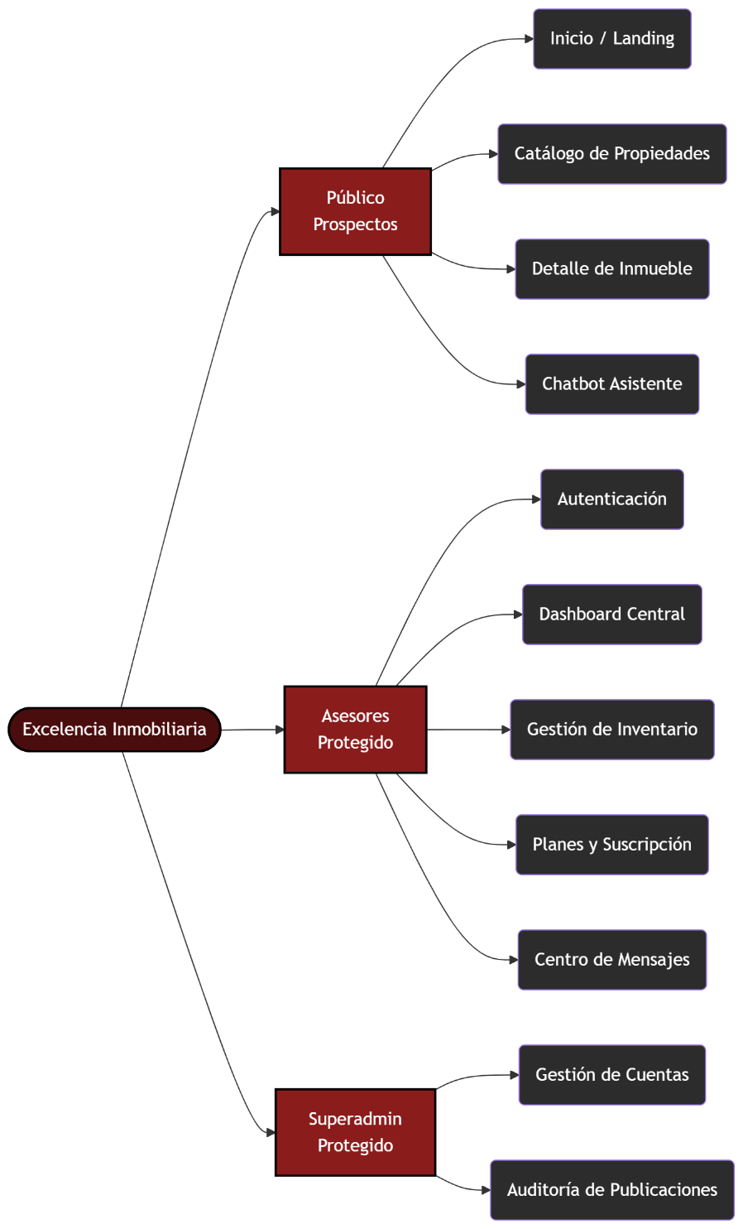
Figura 1: Mapa de Navegación General (Sitemap)

Figura 2: Flujo de Autenticación y Enrutamiento Base
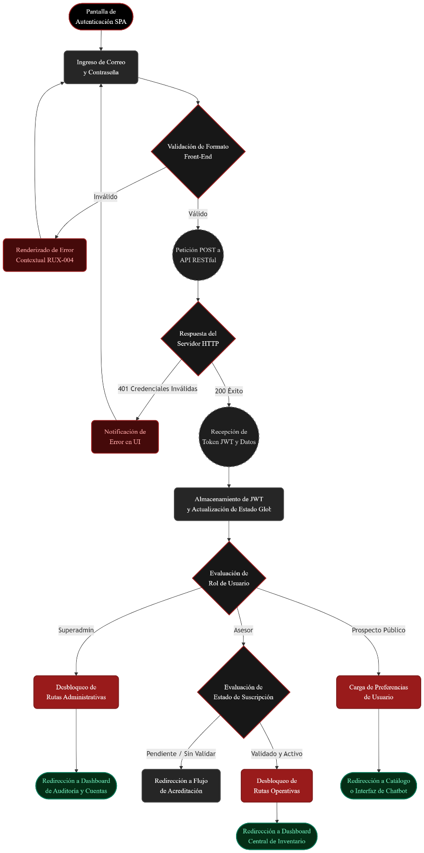

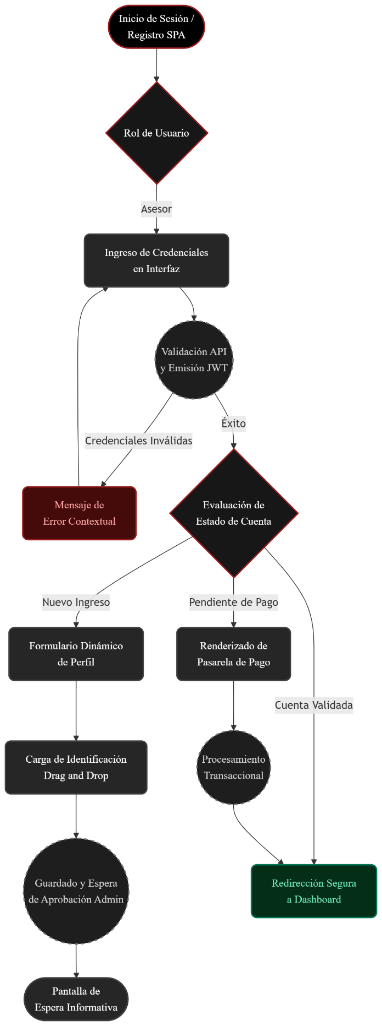
Figura 3: Flujo de Acreditación y Suscripción

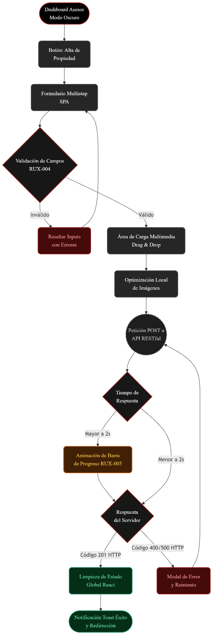
Figura 4: Flujo de Publicación de Propiedad

Figura 5: Flujo de Búsqueda Conversacional
